- 画图说明线程的生命周期，以及各状态切换使用到的方法等
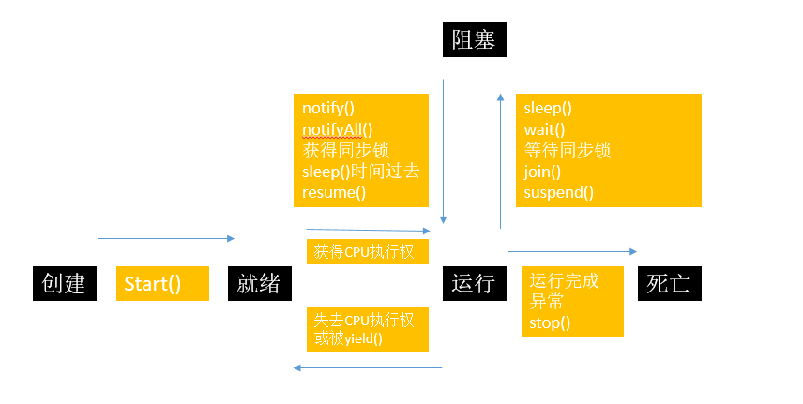
- 同步代码块中涉及到同步监视器和共享数据，谈谈你对同步监视器和共享数据的理解，以及注意点。
多线程在执行同步代码时，同步监视器必须使用同一个对象，共享数据也必须是唯一的
3. sleep()和wait()的区别
sleep()在时间结束后自动恢复运行，并且会自动释放同步监视器，且可以使用在任何位置，wait()如果要恢复运行必须通过另外的线程调用notify()或notifyAll()，并且不会释放同步监视器，只能使用在同步代码块中
4. 写一个线程安全的懒汉式
class SingleTon{
private SingleTon{
}

private static SingleTon instance = null;

public SingleTon getInstance(){
if(instance == null){
synchronized(SingleTon.class){
if(instance == null){
instance = new SingleTon();
}
return instance;
}
return instance;
}

}

5. 创建多线程有哪几种方式：4种
继承Thread类
实现Runnable接口
实现Callable接口
创建线程池

